**9 клас**

**Тема 2. Хімічні реакції ( 12 годин)**

**Урок № 1**

**Тема уроку:** Хімічні реакції. Класифікація хімічних реакцій. Реакції сполучення, розкладу, заміщення, обміну.

**Мета уроку:**

***Навчальна*** - навчити учнів самостійно здобувати, систематизувати знання про класифікацію хімічних реакцій за ознакою кількості речовин, що вступають і утворюються внаслідок реакції, та їх складу. Повторити ознаки хімічних реакцій.

***Розвиваюча* -** розвивати інтерес до вивчення предмету, уміння аналізувати, порівнювати, робити логічні висновки; формувати вміння проводити хімічні досліди.

***Виховна мета*:** формувати творчий підхід до роботи.

**Тип уроку:** формування та вдосконалення знань, умінь і навичок.

**Методи:** фронтальна бесіда, індивідуальна робота, виконання лабораторних дослідів, групова робота.

**Обладнання:** магнітна дошка, набор магнітних карток А, В, С, Д; періодична система хімічних елементів Д.І.Менделєєва, таблиця розчинності, ряд активності металів, мультимедійна презентація до уроку.

На демонстраційний стіл: Мg, Zn, Fe, S, HCI, H2SO4, CaO; MgO; H2O; Cu(OH)2; BaCL2, CuSO4; CuCI2; NaOH; KOH; CuO; Na2CO3; хімічний посуд, спиртівка, сірники, тримач, лабораторний штатив, фарфорова чашка, скляна паличка.

**Хід уроку**

**І. Емоційна настанова.**

Дорогі діти! Я запрошую на перший урок з теми «Хімічні реакції» - ця тема містить 12 уроків.

***( Слайд № 1****)Вивчивши цю тему, ви дізнаєтесь про:*

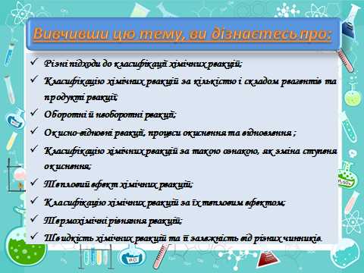

* Різні підходи до класифікації хімічних реакцій;
* Класифікацію хімічних реакцій за кількістю і складом реагентів та продуктів реакції;
* Оборотні й необоротні реакції;
* Окисно-відновні реакції, процеси окиснення та відновлення ;
* Класифікацію хімічних реакцій за такою ознакою, як зміна ступеня окиснення;
* Тепловий ефект хімічних реакцій;
* Класифікацію хімічних реакцій за їх тепловим ефектом;
* Термохімічні рівняння реакцій;
* Швидкість хімічних реакцій та її залежність від різних чинників.

***( Слайд № 2*** *)Знання цієї теми збагатять вас такими вміннями:*

* 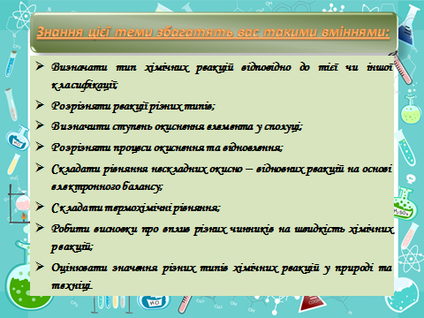Визначати тип хімічних реакцій відповідно до тієї чи іншої класифікації;
* Розрізняти реакції різних типів;
* Визначити ступень окиснення елемента у сполуці;
* Розрізняти процеси окиснення та відновлення;
* Складати рівняння нескладних окисно – відновних реакцій на основі електронного балансу;
* Складати термохімічні рівняння;
* Робити висновки про вплив різних чинників на швидкість хімічних реакцій;
* Оцінювати значення різних типів хімічних реакцій у природі та техніці.

На уроці вам знадобляться увага, пам'ять, зосередженість, наполегливість, старанність.

Я впевнена, що ви впораєтесь з усіма завданнями.

Із слів, що має кожна група, складіть девіз з якого зрозуміло, який вид роботи на уроці ми обираємо. Нагадаємо правила роботи в групах.

***( Слайд № 3*** *)* **Девіз уроку:**  «*Успіх приходить із працею»*

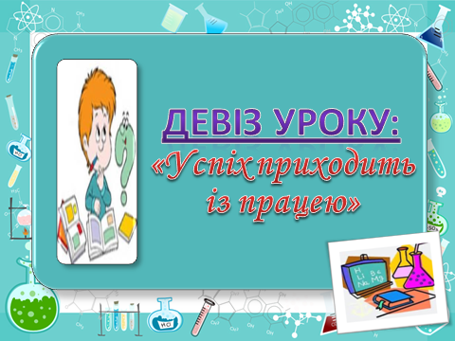

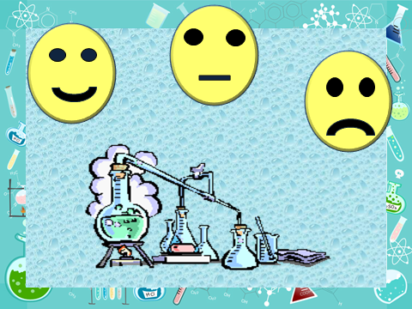Прошу подивитись на ***слайд № 4***

і обрати той смайлик, що відповідає вашому настрою, і сказати мені хто який вибрав.

Є радісні, є стурбовані, є й стривожені.

Дякую, запрошую до співпраці і бажаю успіху.

**ІІ. Ступінь актуалізації.**

За два роки знайомства з хімією ми вивчили величезну кількість речовин, познайомилися з їх фізичними і хімічними властивостями, навчилися писати рівняння хімічних реакцій.

Розпочнемо з хімічної розминки. Я промовляю початок речення, а ви закінчуєте.

**Хімічні реакції – це**… явища, під час яких одні речовини перетворюються на інші.

**Умови виникнення та перебігу реакцій, це…**

* приведення речовин в систему;
* подрібнення;
* перемішування;
* розчинення;
* нагрівання.

**Ознаки хімічних реакцій, це…**

* зміна кольору;
* поява, зникнення чи зміна запаху;
* виділення газу;
* утворення або зникнення осаду;
* виділення чи поглинання теплоти;
* поява полум’я.

**Хімічні реакції об’єднуються у групи:**

* реакції сполучення, розкладу, заміщення та обміну;
* екзо - і ендотермічні;
* окисно – відновні і без зміни ступеня окиснення;
* каталітичні і некаталітичні;
* оборотні і необоротні.

**Реакція сполучення – це…** реакція, внаслідок якої з двох і більше речовин утворюється одна.

**Реакція між простою і складною речовинами,** під час якої атоми простої речовини заміщують атоми (йони) у складній речовині, називається… **реакцією заміщення.**

**Реакція розкладу – це…** реакція, внаслідок якої з однієї складної речовини утворюються дві та більше речовин.

**Реакція між двома складними речовинами,** під час якої вони обмінюються своїми складовими частинами, **це… реакція обміну.**

**Реагенти – це …** речовини, які вступають в реакцію.

**Продукти реакції – це**… речовини, які утворюються при хімічній реакції.

**ІІІ. Мотивація навчальної діяльності.**

Повні знання про хімічні реакції ви маєте, сьогодні ми їх розширимо і поглибимо.

Запишіть, будь-ласка, дату і тему уроку

***(Слайд № 5)* Тема уроку:** *Хімічні реакції. Класифікація хімічних реакцій. Реакції сполучення, розкладу, заміщення, обміну.*

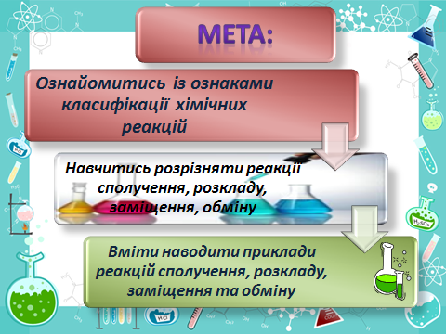

***(Слайд № 6)*** **Сформулюємо навчальну мету:**

* на уроці ми повинні визначити ознаки реакцій розкладу, заміщення, обміну і сполучення;
* на мою думку, ми повинні навчитися розпізнавати типи хімічних реакцій;
* навчитися складати хімічні реакції різних типів.

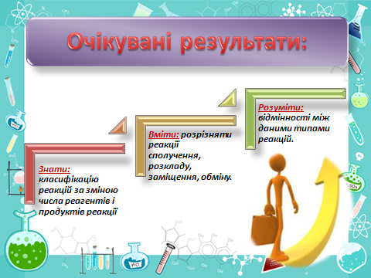

***(Слайд № 7)* Узагальнимо пропозиції у вигляді очікуваних результатів:**

* знати класифікацію хімічних реакцій;
* розрізняти реакції сполучення, заміщення, розкладу, обміну;
* уміти спілкуватися, взаємодіяти, розв’язувати творчі завдання.

***(Слайд № 8)* План:**

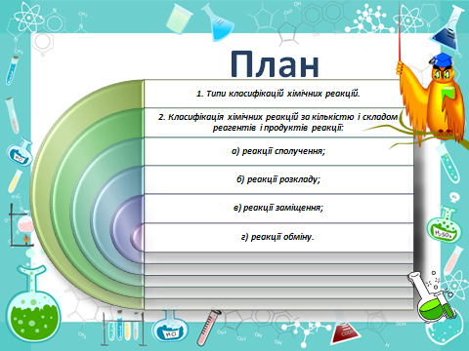1. Типи класифікацій хімічних реакцій.

2. Класифікація хімічних реакцій за кількістю і складом реагентів і продуктів реакції:

а) реакції сполучення;

б) реакції розкладу;

в) реакції заміщення;

г) реакції обміну.

**ІV. Вивчення нового матеріалу.**

**І. Типи класифікацій хімічних реакцій.**

Нині відома величезна кількість хімічних реакцій. Зрозуміло, що кожна реакція індивідуальна, оскільки в ній беруть участь конкретні речовини з притаманними їм хімічними властивостями.

Разом з тим хімічні реакції 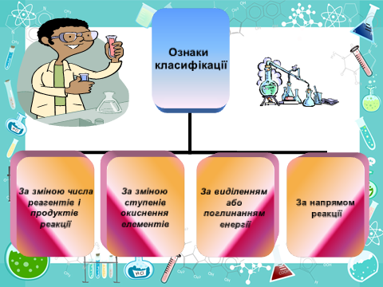мають багато спільних ознак, що дає змогу класифікувати їх на підставі тієї або іншої ознаки.

***(слайд № 9)***

***(слайд № 10)***

1. Складемо схему класифікації хімічних реакцій

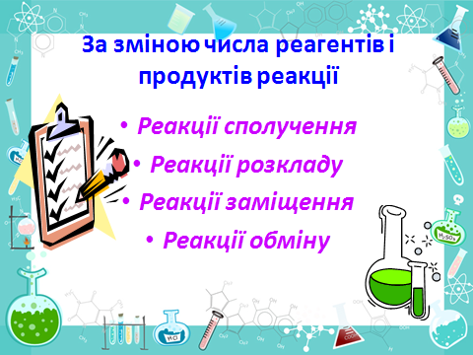Розглянемо на сьогоднішньому уроці першу класифікацію: за кількістю і складом реагентів і продуктів реакції. ***(Слайд № 11)***

**ІІ. Класифікація хімічних реакцій за кількістю і складом реагентів і продуктів реакції**

Перейдемо до хімічного експерименту. Демонстрацію сьогодні проведу я. Ваше завдання – уважно спостерігати, вести записи у демонстраційних картках, складати рівняння реакцій і визначати їх тип. Проводячи досліди будемо дотримуватись правил безпеки.

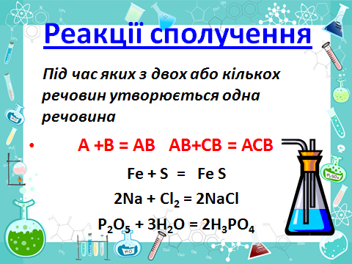***(Слайд № 12)* Дослід 1.**

Я проведу реакцію між залізом і сіркою. Нагріваю суміш у порцеляновій чашці. Спостерігаю зміну кольору речовин. Утворився ферум (ІІ) сульфід

**Реагенти** – Fe, S

**Умови перебігу**: приведення в систему, нагрівання

**Ознаки**: зміна кольору

Fe + S = Fe S

**Тип реакції:** сполучення. **А+В = АВ; АВ+СВ = АСВ**

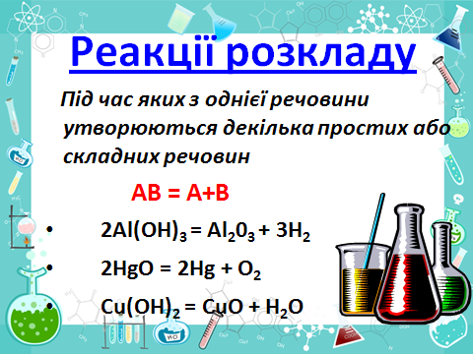***(Слайд № 13)* Дослід 2.**

Нагріваємо алюміній гідроксид. Прогріваю всю пробірку, тримаю під кутом 450. Спостерігаю утворення води.

**Реагент:** Al(OH)3

**Умови перебігу**: нагрівання

**Ознаки:** утворення води

2Al(OH)3 = Al203 + 3H2O

**Тип реакції:** розкладу. **АВ = А+В**

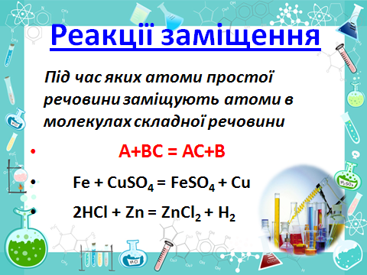***(Слайд № 14)* Дослід 3.**

Я проведу реакцію між залізом і розчином CuSO4  (мідним купоросом). Опускаю цвях, очищений від оксидної плівки, в розчин мідного купоросу синього кольору. З часом на цвяхові відкладається мідь, а розчин міняє колір.

**Реагенти:** Fe, CuSO4

**Умови перебігу:** приведення в систему.

**Ознаки:** зміна кольору, утворення осаду

Fe + CuSO4 = FeSO4 + Cu

**Тип реакції:** заміщення. **А+ВС = АС+В**

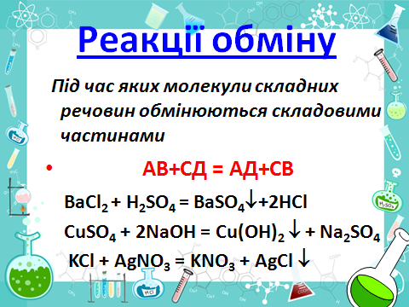***(Слайд № 15)* Дослід 4.**

Візьмемо розчин барій хлориду і додамо розчин сульфатної кислоти. Спостерігаємо утворення осаду.

**Реагенти:** BaCl2; H2SO4

**Умови перебігу**: приведення в систему

**Ознаки:** утворення осаду

BaCl2 + H2SO4 = BaSO4 ↓+2HCl

**Тип реакції** – обміну.

**АВ+СД = АД+СВ**

***Зверніть увагу на слайд*** ***№16*** Необхідно дописати, урівняти рівняння реакцій та визначити їх тип.

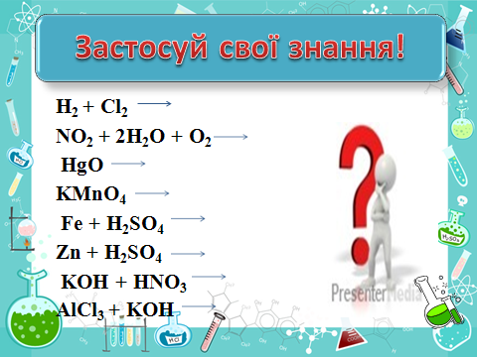А) реакції сполучення

H2 + Cl2 = 2HCl

4NO2 + 2H2O + O2 = 4HNO3

Б) реакції розкладу

2HgO = 2Hg + O2↑

2KMnO4 = K2MnO4 + MnO2 + O2↑

В) реакції заміщення

Fe + H2SO4 = FeSO4 + H2↑

Zn + H2SO4 = ZnSO4 + H2↑

Г) реакції обміну

KOH + HNO3 = KNO3 + H2O

AlCl3 + 3KOH = Al(OH)3 + 3KCl

**Пропоную проблемне питання:**

за якою ознакою розрізняють реакції сполучення, розкладу, заміщення, обміну?

Щоб розв’язати це питання, проаналізуємо реакції, вияснимо, скільки і яких речовин вступають в реакцію, скільки і яких утворюються. Результат узагальнимо в таблиці.

***(слайд № 17 – 20)***

|  |  |  |  |
| --- | --- | --- | --- |
| **Тип реакції** | **Реагенти** | **Продукти реакції** | **Приклади** |
| **1.Реакції сполучення** | кілька простих або складних речовин | 1 складна речовина | CaO+H2O=Ca(OH)2  2Cu+O2=2CuO  H2+CI2=2HCI  2AI+3S=AI2S3  SO3+H2O=H2SO4  BaO+CO2=BaCO3 |
| **2.Реакції розкладу** | 1складна речовина | 2 або кілька простих або складних речовин | Cu(OH)2=CuO+H2O  2KMnO4=K2MnO4+MnO2+O2  2Fe(OH)3=Fe2O3+3H2O  MgCO3=MgO+CO2 |
| **3.Реакції заміщення** | 1 проста,  1 складна речовина | 1 проста, 1 складна речовина | Mg+2HCI=MgCI2+H2  Zn+CuCI2=ZnCI2+Cu  3Mg+2H3PO4=Mg3(PO)2+3H2  2K+2H2O=2KOH+H2  Zn+2AgNO3=2Ag+Zn(NO3)2 |
| **4.Реакції**  **обміну** | 2 складних речовини | 2 складних речовини | MgO+2HCI=MgCI2+H2O  CuSO4+2KOH=Cu(OH)2 +K2SO4  Na2CO3+H2SO4=Na2SO4+H2O+CO2  HCI+AgNO3=HNO3+AgCI  SO2+2NaOH=H2O+Na2SO3  AI2O3+3H2SO4=AI2(SO4)3+3H2O |

**Висновок:** реакції сполучення, розкладу, заміщення, обміну розрізняють за ***ознакою кількості та складу реагентів і продуктів реакції.***

**V. Узагальнення й систематизація знань.**

1.Бесіда

1. Як називається реакція, в результаті якої з однієї складної речовини утворюється декілька простіших?
2. Як називається реакція, в результаті якої з декількох речовин утворюється одна зі складнішим складом?
3. Як називається реакція, під час якої дві складні речовини обмінюються своїми складовими частинами?
4. Як називається реакція, у якій атоми простої речовини заміщують атоми одного з елементів у складній?

**Перевіримо, наскільки ви креативні і можете працювати в групі.**

**2. Яка група швидше розв’яже кросворд :**

***Кросворд на тему «Типи хімічних реакцій»***

|  |  |  |  |  |  |  |  |  |  |  |  |  |  |  |  |  |  |  |  |  |  |  |  |  |  |
| --- | --- | --- | --- | --- | --- | --- | --- | --- | --- | --- | --- | --- | --- | --- | --- | --- | --- | --- | --- | --- | --- | --- | --- | --- | --- |
|  |  |  |  |  | |  |  | |  | 6 |  | 7 |  | |  | |  | |  |  | |  | |  | |
|  |  |  |  |  |  | | 1 |  | |  |  |  |  |  | |  | |  | | 8 |  | |  | |
|  |  |  |  |  | |  |  | |  |  |  |  |  | |  | |  | |  |  |  | | |  | |
|  |  |  |  |  | |  |  | |  |  |  |  |  | |  | |  | |  |  |  | | |  | |
|  |  |  |  |  | |  |  | |  |  |  |  |  | |  | |  | |  |  |  | | |  | |
|  |  |  |  | 2 | |  |  | |  |  |  |  |  | |  | |  | |  |  |  | | |  | |
|  |  |  |  |  | |  |  | |  |  |  |  |  | |  | |  | |  |  |  | | |  | |
|  |  |  | 3 |  | |  |  | |  |  |  |  |  | |  | |  | |  |  |  | | |  | |
|  |  |  |  |  | |  |  | |  |  |  |  |  | |  | |  | |  |  |  | | |  | |
|  |  |  |  |  | |  |  | | 9 |  | 4 |  |  | |  | |  | |  |  |  | | |  | |
|  |  |  |  |  | |  |  | |  |  |  |  |  | |  | |  | |  |  |  | | |  | |
|  |  |  |  |  | |  |  | | 5 |  |  |  |  | |  | |  | |  |  |  | | |  | |
|  |  |  |  |  | |  |  | |  |  |  |  |  | |  | |  | |  |  |  | | |  | |
|  |  |  |  |  | |  |  | |  |  |  |  |  | |  | |  | |  |  |  | | |  | |
|  |  |  |  |  | |  |  | |  |  |  |  |  | |  | |  | |  |  |  | | |  | |

*По горизонталі*

1. Речовини, що вступають в реакцію.
2. Речовина, що утворюється в результаті реакції сполучення.
3. Одна із умов протікання реакції обміну.
4. Тип реакції, що відбувається між металом і кислотою.
5. Хімічні реакції, під час яких дві складні речовини обмінюються своїми складовими частинами, утворюючи дві нові речовини.

*По вертикалі*

1. Реакції, за яких з однієї складної речовини утворюється кілька більш простих.

6. Речовина, утворення якої є однією з умов протікання реакції обміну до кінця.

7. Реакція між основою і кислотою.

8. Хімічні реакції, за яких з двох або кількох речовин утворюється одна складна.

9. Речовина, що складається з атомів одного хімічного елемента.

|  |  |  |  |  |  |  |  |  |  |  |  |  |  |  |  |  |  |  |  |  |
| --- | --- | --- | --- | --- | --- | --- | --- | --- | --- | --- | --- | --- | --- | --- | --- | --- | --- | --- | --- | --- |
|  |  |  |  |  | |  |  |  | **6.г** |  | **7.н** |  |  |  |  |  | |  |  | |
|  |  |  |  |  |  | | **1.р** | **е** | **а** | **г** | **е** | **н** | **т** | **и** |  | **8.с** |  | |  |
|  |  |  |  |  | |  | **о** |  | **з** |  | **й** |  |  |  |  | **п** |  | |  | |
|  |  |  |  |  | |  | **з** |  |  |  | **т** |  |  |  |  | **о** |  | |  | |
|  |  |  |  |  | |  | **к** |  |  |  | **р** |  |  |  |  | **л** |  | |  | |
|  |  |  |  | **2.с** | | **к** | **л** | **а** | **д** | **н** | **а** |  |  |  |  | **у** |  | |  | |
|  |  |  |  |  | |  | **а** |  |  |  | **л** |  |  |  |  | **ч** |  | |  | |
|  |  |  | **3.о** | **с** | | **а** | **д** |  |  |  | **і** |  |  |  |  | **е** |  | |  | |
|  |  |  |  |  | |  | **у** |  |  |  | **з** |  |  |  |  | **н** |  | |  | |
|  |  |  |  |  | |  |  | **9.п** |  | **4.з** | **а** | **м** | **і** | **щ** | **е** | **н** | **н** | | **я** | |
|  |  |  |  |  | |  |  | **р** |  |  | **ц** |  |  |  |  | **я** |  | |  | |
|  |  |  |  |  | |  |  | **5.о** | **б** | **м** | **і** | **н** | **у** |  |  |  |  | |  | |
|  |  |  |  |  | |  |  | **с** |  |  | **ї** |  |  |  |  |  |  | |  | |
|  |  |  |  |  | |  |  | **т** |  |  |  |  |  |  |  |  |  | |  | |
|  |  |  |  |  | |  |  | **а** |  |  |  |  |  |  |  |  |  | |  | |

**Проведемо групову роботу по індивідуальним карткам з різнорівневими завданнями.**

**Картка № 1 (рівень В)**

1. Виписати рівняння реакції сполучення і розставити коефіцієнти:

FeCl2+Cl2=FeCl3

KClO3=KCl+O2

Al+HCl=AlCl3+H2

Al+S=Al2S3

Fe2O3+HCl=FeCl3+H2O

Fe+O2=Fe3O4

1. Здійснити перетворення. Вказати тип реакції.

Zn → ZnO → ZnCl2→Zn(OH)2 → ZnO → ZnSO4

**Картка № 2 (рівень В)**

1. Виписати рівняння реакцій розкладу і розставити коефіцієнти:

Fe+H2O=Fe3O4+H2

HgO=Hg+O2

Ca3(PO4)2+H2SO4=CaSO4+H3PO4

HNO3=H2O+NO2+O2

Na2O2+H2O=NaOH+H2O

AI(OH)3=AI2O3=H2O

2.Здійснити перетворення. Вказати тип реакції.

Cu → CuO → CuCl2 →Cu(OH)2 → CuO → Cu.

**Картка № 3 (рівень В)**

1. Виписати рівняння реакцій заміщення і розставити коефіцієнти:

Ca+O2=CaO

K+H2O=KOH+H2

Fe2O3+HNO3=Fe(NO3)3+H2O

AI+H2SO4=AI2(SO4)3+H2

Fe2O3+AI=AI2O3+Fe

N2+H2=NH3

1. Здійснити перетворення. Вказати тип реакції.

Р → Р2О5  → Н3РО4 → Na3PO4 → Ca3(PO4)2

**Картка № 4 (рівень В)**

1. Виписати рівняння реакцій обміну і розставити коефіцієнти:

CO+O2=CO2

ZnS+O2=ZnO+SO2

AICI3+NaOH=AI(OH)3+NaCI

Mg+HCI=MgCI2+H2

Ca(NO3)2+H3PO4=Ca3(PO4)2+HNO3

FeCI2+AgNO3=AgCI+Fe(NO3)2

1. Здійснити перетворення. Вказати тип реакції.

K →KOH → K2CO3 → CaCO3 →CaO → CaCL2

**Картка № 5 (рівень А)**

1. Виписати рівняння реакцій нейтралізації і розставити коефіцієнти:

Ba(OH)2+H3PO4=Ba3(PO4)2+H2O

CuCI2+KOH=KCI+Cu(OH)2

KOH+H2S=K2S+H2O

Ca(OH)2+HNO3=Ca(NO3)2+H2O

AgNO3+CuCI2=AgCI+Cu(NO3)2

MgO+HCI=MgCI2+H2O

1. Здійснити перетворення. Вказати тип реакції.

S → SO3 → H2SO4 →CuSO4 → Cu(OH)2 → CuO → Cu.

***Оцінки*** *ви отримаєте на слідуючому уроці, коли будуть перевірені ваші картки.*

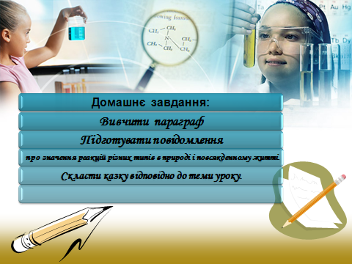***(Слайд № 21)* VІ. Домашнє завдання:**

* вивчити матеріал параграфа;
* підготувати повідомлення про значення реакцій різних типів в природі і повсякденному житті;
* скласти казку відповідно до теми.

**VІІ. Ступінь рефлексії.**

***(Слайд № 22)***

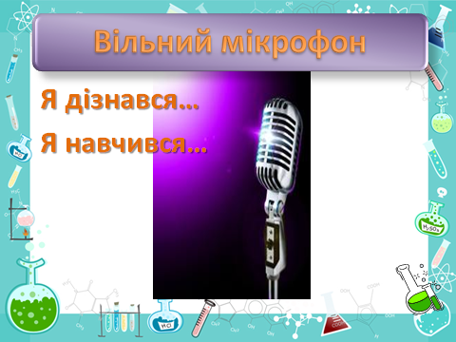 Як ви вважаєте, чи досягли ми очікуваних результатів? (Досягли)

Аргументуйте.

- На уроці я більше дізналася про класифікацію хімічних реакцій.

- Я навчився розрізняти реакції обміну, заміщення, розкладу, сполучення.

- Мені сподобалось проводити дослідження.

- Мені сподобалось спілкуватися в групах.

- А мені сподобалось працювати з вами.

Тож звернемося до смайликів. Посмішок значно побільшало!

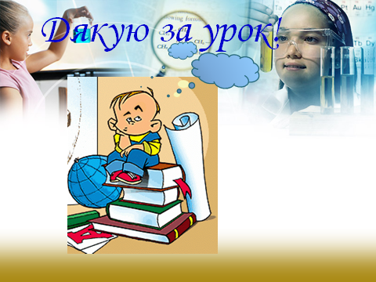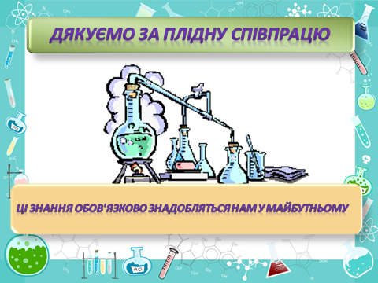

**До наступного уроку!**

**Дата ____ Клас_______ Прізвище_________________________________**

**Тема уроку:** *Хімічні реакції. Класифікація хімічних реакцій. Реакції сполучення, розкладу, заміщення, обміну.*

**Завдання №1** Заповніть таблицю.

***Лабораторна робота***

**Дослід 1.**

**Реагенти** – ______________________________________________________

**Умови перебігу**: ________________________________________________

**Ознаки**: _______________________________________________________

_______________________________________________________________

**Тип реакції:** ____________________________________________________

**Дослід 2.**

**Реагенти** – ______________________________________________________

**Умови перебігу**: ________________________________________________

**Ознаки**: _______________________________________________________

_______________________________________________________________

**Тип реакції:** ____________________________________________________

**Дослід 3.**

**Реагенти** – ______________________________________________________

**Умови перебігу**: ________________________________________________

**Ознаки**: _______________________________________________________

_______________________________________________________________

**Тип реакції:** ____________________________________________________

**Дослід 4.**

**Реагенти** – ______________________________________________________

**Умови перебігу**: ________________________________________________

**Ознаки**: _______________________________________________________

_______________________________________________________________

**Тип реакції:** _______________________________________________________

**Завдання № 2** Застосуй свої знання.

H2 + Cl2

NO2 + H2O + O2

 HgO

KMnO4

 Fe + H2SO4

Zn + H2SO4

 KOH + HNO3

AlCl3 + KOH

**Завдання № 3** Заповніть таблицю.

|  |  |  |  |
| --- | --- | --- | --- |
| **Тип реакції** | **Реагенти** | **Продукти реакції** | **Приклади** |
| **1.Реакції сполучення** |  |  | CaO+H2O=  Cu+O2=  H2+CI2=  AI+ S=  SO3+H2O=  BaO+CO2= |
| **2.Реакції розкладу** |  |  | Cu(OH)2=  KMnO4=  Fe(OH)3=  MgCO3= |
| **3.Реакції заміщення** |  |  | Mg+HCI=  Zn+CuCI2=  Mg+H3PO4=  K+H2O=  Zn+AgNO3= |
| **4.Реакції**  **обміну** |  |  | MgO+HCI=  CuSO4+KOH=  Na2CO3+H2SO4=  HCI+AgNO3=  SO2+NaOH=  AI2O3+H2SO4= |

***Кросворд на тему «Типи хімічних реакцій»***

|  |  |  |  |  |  |  |  |  |  |  |  |  |  |  |  |  |  |  |  |  |  |  |  |  |  |
| --- | --- | --- | --- | --- | --- | --- | --- | --- | --- | --- | --- | --- | --- | --- | --- | --- | --- | --- | --- | --- | --- | --- | --- | --- | --- |
|  |  |  |  |  | |  |  | |  | 6 |  | 7 |  | |  | |  | |  |  | |  | |  | |
|  |  |  |  |  |  | | 1 |  | |  |  |  |  |  | |  | |  | | 8 |  | |  | |
|  |  |  |  |  | |  |  | |  |  |  |  |  | |  | |  | |  |  |  | | |  | |
|  |  |  |  |  | |  |  | |  |  |  |  |  | |  | |  | |  |  |  | | |  | |
|  |  |  |  |  | |  |  | |  |  |  |  |  | |  | |  | |  |  |  | | |  | |
|  |  |  |  | 2 | |  |  | |  |  |  |  |  | |  | |  | |  |  |  | | |  | |
|  |  |  |  |  | |  |  | |  |  |  |  |  | |  | |  | |  |  |  | | |  | |
|  |  |  | 3 |  | |  |  | |  |  |  |  |  | |  | |  | |  |  |  | | |  | |
|  |  |  |  |  | |  |  | |  |  |  |  |  | |  | |  | |  |  |  | | |  | |
|  |  |  |  |  | |  |  | | 9 |  | 4 |  |  | |  | |  | |  |  |  | | |  | |
|  |  |  |  |  | |  |  | |  |  |  |  |  | |  | |  | |  |  |  | | |  | |
|  |  |  |  |  | |  |  | | 5 |  |  |  |  | |  | |  | |  |  |  | | |  | |
|  |  |  |  |  | |  |  | |  |  |  |  |  | |  | |  | |  |  |  | | |  | |
|  |  |  |  |  | |  |  | |  |  |  |  |  | |  | |  | |  |  |  | | |  | |
|  |  |  |  |  | |  |  | |  |  |  |  |  | |  | |  | |  |  |  | | |  | |

*По горизонталі*

1. Речовини, що вступають в реакцію.

2. Речовина, що утворюється в результаті реакції сполучення.

3. Одна із умов протікання реакції обміну.

4. Тип реакції, що відбувається між металом і кислотою.

5. Хімічні реакції, під час яких дві складні речовини обмінюються своїми складовими частинами, утворюючи дві нові речовини.

*По вертикалі*

1. Реакції, за яких з однієї складної речовини утворюється кілька більш простих.

6. Речовина, утворення якої є однією з умов протікання реакції обміну до кінця.

7. Реакція між основою і кислотою.

8. Хімічні реакції, за яких з двох або кількох речовин утворюється одна складна.

9. Речовина, що складається з атомів одного хімічного елемента.

**Додатки**

**Картка №1 (рівень В)**

1.Виписати рівняння реакції сполучення і розставити коефіцієнти:

FeCl2+Cl2=FeCl3

KClO3=KCl+O2

Al+HCl=AlCl3+H2

Al+S=Al2S3

Fe2O3+HCl=FeCl3+H2O

Fe+O2=Fe3O4

2.Здійснити перетворення. Вказати тип реакції.

Zn → ZnO → ZnCl2→Zn(OH)2 → ZnO → ZnSO4

**Картка №2 (рівень В)**

1.Виписати рівняння реакцій розкладу і розставити коефіцієнти:

Fe+H2O=Fe3O4+H2

HgO=Hg+O2

Ca3(PO4)2+H2SO4=CaSO4+H3PO4

HNO3=H2O+NO2+O2

Na2O2+H2O=NaOH+H2O

AI(OH)3=AI2O3=H2O

2.Здійснити перетворення. Вказати тип реакції.

Cu → CuO → CuCl2 →Cu(OH)2 → CuO → Cu.

**Картка №3 (рівень В)**

1.Виписати рівняння реакцій заміщення і розставити коефіцієнти

Ca+O2=CaO

K+H2O=KOH+H2

Fe2O3+HNO3=Fe(NO3)3+H2O

AI+H2SO4=AI2(SO4)3+H2

Fe2O3+AI=AI2O3+Fe

N2+H2=NH3

2.Здійснити перетворення. Вказати тип реакції.

Р → Р2О5  → Н3РО4 → Na3PO4 → Ca3(PO4)2

**Картка №4 (рівень В)**

1.Виписати рівняння реакцій обміну і розставити коефіцієнти:

CO+O2=CO2

ZnS+O2=ZnO+SO2

AICI3+NaOH=AI(OH)3+NaCI

Mg+HCI=MgCI2+H2

Ca(NO3)2+H3PO4=Ca3(PO4)2+HNO3

FeCI2+AgNO3=AgCI+Fe(NO3)2

2.Здійснити перетворення. Вказати тип реакції.

K →KOH → K2CO3 → CaCO3 →CaO → CaCL2

**Картка №5 (рівень А)**

1.Виписати рівняння реакцій нейтралізації і розставити коефіцієнти:

Ba(OH)2+H3PO4=Ba3(PO4)2+H2O

CuCI2+KOH=KCI+Cu(OH)2

KOH+H2S=K2S+H2O

Ca(OH)2+HNO3=Ca(NO3)2+H2O

AgNO3+CuCI2=AgCI+Cu(NO3)2

MgO+HCI=MgCI2+H2O

2.Здійснити перетворення. Вказати тип реакції.

S → SO3 → H2SO4 →CuSO4 → Cu(OH)2 → CuO → Cu.